# DH's logoGUIDE: SKRIVETOLKNING I ZOOM

Denne guide beskriver, hvordan der kan skrivetolkes i Zoom.

For at anvende skrivetolkning skal du have slået skrivetolkning til i dine indstillinger i Zoom. Du kan eventuelt læse hvordan i Guide: Indstillinger for tilgængelighed i Zoom, som er en separat guide på DH’s hjemmeside [www.handicap.dk](http://www.handicap.dk).

Guiden henvender sig til dig, der arrangerer Zoom-møder og vil tildele rollen som skrivetolk til en mødedeltager, sådan at de deltager, der ønsker at få vist tekster under mødet, kan få det.

## Tildel rollen skrivetolk

Når et Zoom-møde er startet, skal du som mødevært finde menupunktet ”Live Transcript” i nederste menulinje.

Når du klikker på dette menupunkt, kommer et vindue op, hvor du kan trykke ”Assign a participant to type” (Tildel en deltager mulighed for at skrive). Vælg derefter en deltager fra listen over deltagere, som skal have rollen som skrivetolk.

Du kan også selv være skrivetolk. Så skal du trykke på ”I will type”.

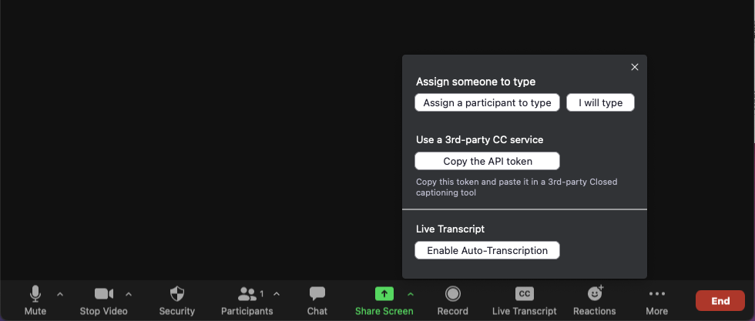

Den der skrivetolker har et vindue fremme, hvor der skrives nederst. Ovenover kan det, der er skrevet, ses.

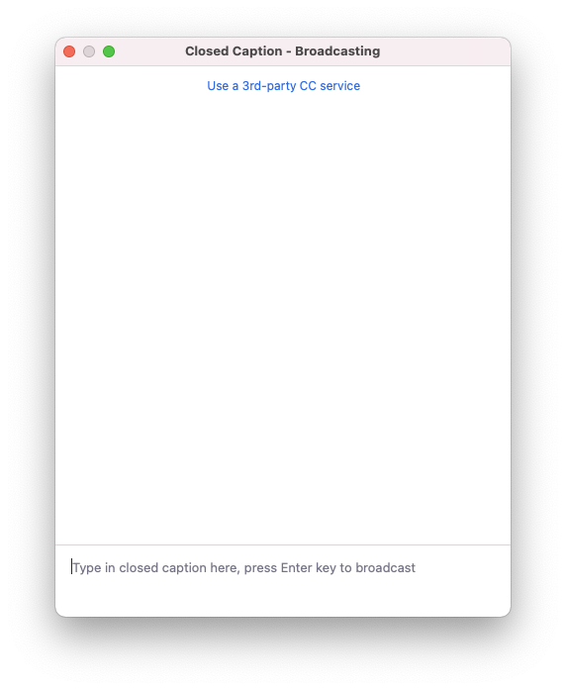

Det er deltageren selv, der vælger om der skal vises undertekster. Når deltageren vil have vist undertekster vælges “Live Caption”. I menuen der kommer frem vælges “Show Subtitles”.

